高一年级化学第二课时拓展提升任务

铁以及化合物的整理与提升

1．图 1 是 “还原铁粉与水蒸气反应”的实验装置图。

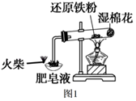

（1）写出铁粉与水蒸气反应的化学方程式，并用“单线桥”标出电子转移方向及数目：　 　；其中氧化剂为　 　（写化学式）；标况下，生成气体2.24 L，则消耗Fe的质量为　 　g。

（2）证明还原铁粉与水蒸气发生了反应的现象是：　 　。若将反应生成的固体产物溶于盐酸，其离子反应方程式为　 　。某同学设计图 2 装置进行“铁与水蒸气反应”的实验。（图中部分夹持及尾气处理装置略）

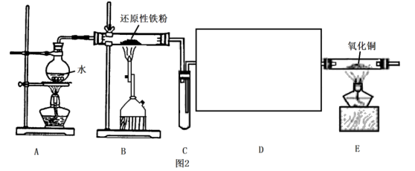

1. 装置 D 的作用是干燥氢气，请在方框内补充完整的装置和试剂。

______________________________________________________。

2. 高铁酸钠（Na2FeO4）有强氧化性，可以有效杀灭水中的细菌和病毒。已知湿法制备高铁酸钠的反应体系有六种微粒：Fe(OH)3、ClO﹣、OH﹣、FeO42﹣、Cl﹣、H2O．湿法制备高铁酸钠发生Fe(OH)3→FeO42﹣的反应过程。

①该反应中，氧化剂是　 　。

②将以上物质分别填入下面对应的横线上，组成一个未配平的化学方程式。

　 　+　 　+　 　→　 　+　 　+H2O

③反应中若产生0.2mol的氧化产物，则有　 　mol电子转移。